ЗАКЛЮЧЕНИЕ.
Работа с материалами книги друзей «Наше творчество», использование произведений в подготовке мероприятий в рамках внеурочной деятельности школы стали не только достойным примером увековечивания памяти наших земляков, но и раскрыли возможности историко-литературного краеведения в патриотическом и духовно-нравственном воспитании подрастающего поколения.
Духовно-нравственное воспитание школьников - одна из главных проблем современности. К сожалению, в наше время происходит утрата духовно-нравственных идеалов и ценностей в обществе. Именно поэтому организация духовно-нравственного воспитания в школе становится актуальным направлением в образовательном и в воспитательном процессах.
На какой же идеал ориентироваться сегодняшним школьникам? Концепция духовно-нравственного воспитания гласит о том, что нужно стремиться стать высокоморальным, творческим, профессионально компетентным гражданином России, который воспринимает судьбу страны как собственную, осознаёт ответственность за государство, воспитанный в традициях Российской Федерации.
Изучая творчество Ф.М. Достоевского, рекомендуем использовать сочинение «Мне хочется верить, что счастливы дети должны быть!» Ивановой А.В.. Говоря о военном прошлом нашего края, советуем включить в работу сочинения «Мой детский взгляд на войну» Бисс С.В., «Боевой путь моего прапрадеда Фёдорова Якова Васильевича» Фроловой В.В., «Боевой путь моего прадедушки Громова Алексея Михайловича» Ивановой А.В., «История моего прадедушки» Шабаровой М.С., «Боевой путь моего прадеда Фролова Василия Константиновича» Фроловой В.В., «В память о моей прабабушке Ранжевой Капитолине Яковлевне» Фроловой С.В., «Наш город достоин звания «Город воинской славы!» Трифоновой Е.М., «Почему Старой Руссе присвоено звание «Город воинской славы?» Шабаровой М.С., исследовательскую работу «Истрия улицы Поливановой» Фроловой В.В., стихотворение «Пусть будет проклята война» Фроловой В.В. Для привития уважительного отношения к русскому языку и родной литературе, чтению, предлагаем опереться на сочинения «Книга — лучший друг человека!» Шабаровой М.С., «Мой первый писательский опыт» Васильевой Д.С., « Горжусь, что я русский!» Знаменитые высказывания А. В. Суворова» Зайцевой А.А., исследовательские работы по русскому языку «Русский язык в названиях магазинов» Ивановой К.В., «Сладкий русский язык. Орфограммы на фантиках» Фроловой С.В., «Мажоры в литературе» Филиной К.И.. Рассуждая о гражданской позиции и гражданском долге, нравственном выборе, целесообразно остановиться на сочинениях «Благо творить» Ершовой Д.А., «Главный гражданский долг» Исангуловой К.А., «Осторожно! Мошенники!» Трифоновой Е.М., «Великие писатели на Новгородской земле» Бабкиной П.Д., «Гражданская позиция» и «Почему нужно идти на выборы…» Ивановой В.В.. Истинная доброта по отношению к братьям нашим меньшим встретится в исследовательской работе по литературе «Образ собаки в литературе» Лицовой А.А., а доброта вообще в стихотворении «Откуда берутся снежинки?» Крымбаевой А.Т. Для краеведческих уроков подойдут исследовательская работа «Кто такая «Сопливая Баба?» Козловой Е.А., стихотворение «85 — летию со дня открытия МАОУ «Средняя школа № 1 с углублённым изучением математики, физики, литературы» г. Старая Русса Новгородской области посвящается…» Ивановой К.В., стихотворение «Старая Русса» Кузякиной Н.И. Историческое прошлое откроется в стихотворении «Песнь об Александре» Абрамовой Н.Л.. На основе предложенных методических материалов можно проектировать участие в проведении мероприятий, посвященных святому князю Александру Невскому и другим героям нашего Отечества, на примере жизни которых мы сможем сформировать в наших детях главные православные духовно-нравственные ценности, воспитать достойных граждан России.
Эссе «Моё знакомство с Ф. М. Достоевским» Пасецкой Елизаветы, а затем и исследовательская работа созданы в рамках сетевого исследовательского просветительского проекта ШКИД (Школьный Клуб Исследователей Достоевского) между домом-музеем Ф. М. Достоевского, Комитетом образования г. Старая Русса и Старорусским благочинием Новгородской митрополии.
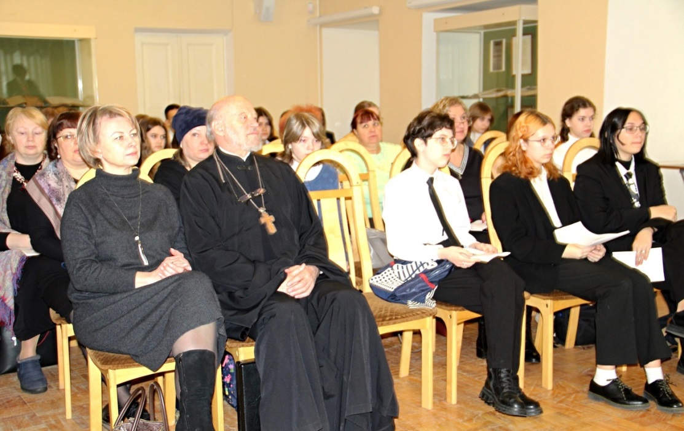
Представленной работой, конечно, не исчерпывается решение проблемы духовно-нравственного воспитания подрастающего поколения. Она может дать старт для развития и реализации творческих способностей педагогов и учеников в рамках ее апробации.
Юные писатели пришли к выводу, что необходимо продолжить работу с проектом Всероссийская школьная летопись и выпустить ещё один сборник, посвящённый творчеству писателей, тем или иным образом, связавшим свою жизнь и творчество с городом Старая Русса. Для реализации намеченного плана планируем привлечь сотрудников Центральной городской библиотеки им Ф. М. Достоевского, научных сотрудников дома – музея Ф. М. Достоевского, педагогов воскресной школы, Старорусское благочиние.

